MUJER
HISTORIA DE TRES MUJERES

ALFONSINA, EVITA, ISADORA

Producción periodística por Haydeé Dessal especial para Villa Crespo Digital

TRES HISTORIAS

27 de septiembre del 2009

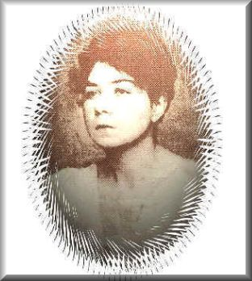
1935, Buenos Aires: Alfonsina
A la mujer que piensa se le secan los ovarios. Nace mujer para producir leche y lágrimas, no ideas; y no para vivir la vida sino para espiarla detrás de las ventanas a medio cerrar. Mil veces se lo han explicado y Alfonsina Storni nunca lo creyó.
Sus versos mas difundidos protestan contra el hombre enjaulador. Cuando hace años llegó a Buenos Aires desde las provincias, Alfonsina traía unos viejos zapatos de tacones torcidos y en el vientre un hijo sin padre legal. En esta ciudad trabajo en lo que hubiera; y robaba
formularios del telégrafo para escribir sus tristezas. Mientras pulía palabras, verso a verso, noche a noche, cruzaba los dedos y besaba las barajas que le anunciaban viajes, herencias y amores.
El tiempo ha pasado, casi un cuarto de siglo; y nada le regalo la suerte.
Pero peleando a brazo partido Alfonsina ha sido capaz de abrirse paso en el masculino mundo. Su cara de ratona traviesa nunca falta en las fotos
que congregan a los escritores argentinos mas ilustres.
Este año, en el verano supo que tenía cáncer. Desde entonces escribe poemas que hablan del abrazo del mar y de la casa que la espera allá en el fondo, en la avenida de las madréporas.

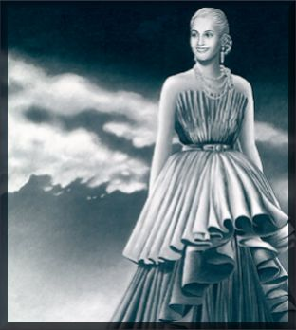
1935, Buenos Aires: Evita
Parece una flaquita del montón, paliducha, ni fea ni linda, que usa ropa de segunda mano y repite sin chistar las rutinas de la pobreza. Como todas vive prendida a los novelones de la radio, los domingos va al cine y sueña
con ser Norma Shearer y todas las tardecitas, en la estación del pueblo, mira pasar el tren hacia Buenos Aires.
Pero Eva Duarte esta harta: trepa al tren y se larga.
Esta chiquilina no tiene nada. No tiene padre ni dinero; no es dueña de ninguna cosa. Ni siquiera tiene una memoria que la ayude. Desde que nació en el pueblo de los Toldos, hija de madre soltera, fue condenada a la humillación, y ahora es una nadie entre los miles de nadies que los trenes vuelcan cada día en Buenos Aires, multitud de provincianos de pelo chuzo y piel morena, obreros y sirvientas que entran en la boca de la ciudad y son por ella devorados: durante la semana Buenos Aires los mastica y los domingos escupe los pedazos.
A los pies de la gran mole arrogante, altas cumbres de cemento, Evita se paraliza. El pánico no la deja hacer otra cosa que estrujarse las manos, rojas de frío y llorar. Después se traga las lágrimas, aprieta los dientes, agarra fuerte la valija de cartón y se hunde en la ciudad.

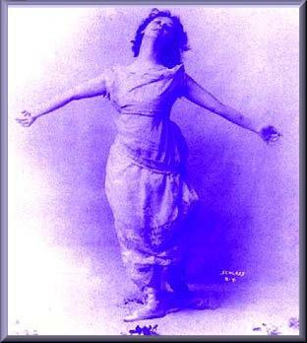
1916, Buenos Aires: Isadora
Descalza, desnuda, apenas envuelta en la Bandera Argentina, Isadora Duncan baila el Himno Nacional.
Una noche comete esa osadía, en un café de estudiantes de Buenos Aires y a la mañana siguiente todo el mundo lo sabe: el empresario rompe el contrato, las buenas familias devuelven sus entradas al Teatro Colon y la prensa exige la expulsión inmediata de esta pecadora norteamericana que ha venido a la Argentina a mancillar los símbolos patrios.
Isadora no entiende nada. Ningún francés protestó cuando ella bailó la Marsellesa con un chal rojo, azul y blanco por todo vestido. Si se puede bailar una emoción, si se puede bailar una idea, ¿por que no se puede bailar un himno?
La libertad ofende. Mujer de ojos brillantes, Isadora es enemiga declarada de la escuela tradicional, el matrimonio, la danza clásica, y de todo lo que enjaule al viento. Ella baila porque bailando goza, y baila lo
que quiere, cuando quiere y como quiere, y las orquestas callan ante la música que nace de su cuerpo.

Por la libertad para todas las mujeres, las miles de Alfonsinas, Evas e Isadoras que pueblan el planeta.

FUENTE: Mujeres por Eduardo Galeano

Caracteres: 3801

